**Информационно-познавательный проект**

**<<На пьедестале почёта Южно-Уральских спортсменов >>**

**Тюкенеева Александра,**

**ученика 7-а класса**

**МОУ СОШ № 6 г. Магнитогорска,**

**Челябинская область**

**Куратор: Туров Александр Владимирович,**

**учитель физической культуры**

**<<На пьедестале почёта Южно - Уральских спортсменов>>**

**Содержание**

Введение

1. Развитие спорта на Южном Урале
2. Какие виды спорта популярны (история их развития)

**2.1.** Футбол

**2.2.**  Хоккей

**3**. Призёры и победители на мировых европейских всероссийских соревнованиях Южно-уральских спортсменов

**3.1**. Каратэ Киокушинкай

**3.2** Заключение

**Введение**

В своей работе я расскажу о достижениях Южноуральцев; о том, как развивался спорт на Южном Урале, какие виды спорта популярны на данный момент.

Спортсмены Южного Урала занимали разные призовые места на Европейских, Всероссийских и Мировых соревнованиях.

Ещё я расскажу о своих достижениях в спорте. Я занимаюсь каратэ, активно участвую в соревнованиях городского и областного уровня, имею награды за призовые места.

**Цель:**

Рассказать о достижениях Южно-уральских спортсменов

**Задачи:**

**1.** Показать, как развивается спорт на Южном Урале

**2.** Рассказать, как появились разные виды спорта

**1 Развитее спорта на Южном Урале**

Развитие спорта на Южном Урале (начало Народные игры, принесенные с собой переселенцами в период бурного освоения XVIII века), стали в крае первыми ростками будущей физической культуры. Однако им не суждено было развиться в самостоятельный вид общественной жизни из-за тяжелого материального положения работного люда, общей неустроенности быта. Но даже в таких условиях на Урале произошло событие мирового масштаба. К сожалению, тогдашнее российское общество оказалось не готово принять и оценить его, поэтому феномен и остался почти незамеченным. А изоляция России от внешнего мира помешала его продвижению за пределы страны.

И только с 1868 года велосипед по-настоящему входит в жизнь города. Ю. Раунер, сын главного лесничего уральских лесов, заказывает на Верх-Исетском заводе железный трехколесный велосипед, а в следующем году переделывает его в двухколесный. После него на велосипеды местного производства сели чиновник горного управления И. Э. Ландезен и слесарь Верх-Исетского завода, крестьянин С. Ушаков.

Большой вклад в развитие физкультуры и спорта внес цирк. Устроители представлений собирали большое количество зрителей, толпами валивших посмотреть на акробатов, велосипедистов-виртуозов и борцов мирового класса. На аренах Екатеринбурга выступали: Модест и Сергей Елисеевы (Уфа), Иван Заикин (Москва), Иван Кощеев (Вятка), Мадрили (Турция), Василеску (Румыния), Петерсон (Польша) и многие-многие другие атлеты. В 1915 году приезжал с международным чемпионатом и знаменитый Дядя Ваня Лебедев.

**Спортивные достижения города Магнитогорска**

В Магнитогорске пропагандируется здоровый образ жизни, население привлекается к занятиям физической культурой, успешно развиваются многие виды спорта. В 611 секциях занимаются более 12 тысяч человек. Наиболее популярны тяжелая атлетика, пауэрлифтинг, греко-римская борьба и дзюдо, семейный и спортивный туризм, водный туризм, горный туризм, ледолазание, бокс, баскетбол, хоккей с шайбой, парашютный, планерный и самолетный спорт. Многие магнитогорцы увлекаются горными лыжами. Для занятий спортом в городе созданы все условия. Имеется несколько стадионов с легкоатлетической дорожкой и хорошим футбольным полем, открытые теннисные корты, хорошо оснащенные спортклубы, аквапарк, Ледовый Дворец, горнолыжные трассы в черте города и для лыжных прогулок в лесопарке, горнолыжные трассы на озере Банном и в Абзакове. В жилых кварталах расположены спортивные комплексы, хоккейные площадки.

Магнитогорские спортсмены добиваются значительных успехов на областных и республиканских соревнованиях.

В тяжелой атлетике Наталья Савиных стала чемпионкой России и чемпионкой мира по пауэрлифтингу в возрасте до 18 лет, Виктория Волнухина - серебряный призер I летней Спартакиады школьников по тяжелой атлетике, бронзовый призер первенства Европы потяжелой атлетике среди девушек, серебряный призер первенства России среди юниоров. Среди легкоатлетов высоких достижений добилась Татьяна Гудкова, заняв 4 место в чемпионате Мира по легкой атлетике.

* 1. **Какие виды спорта популярны (история их развития)**

**1 Футбол.** Еще много-много лет назад в разных странах люди собирались на городских площадях или пустырях затевали игры с мячом, которые напоминали действия воинов, стремящихся проникнуть в лагерь противника. Победителем признавалась партия играющих, которая большее число раз заносила мяч за определенную черту. В таких играх участвовало иной раз по нескольку сотен человек.

История не знает ни года, ни места рождения футбола. Но этот "пробел" говорит только в пользу самого футбола - свидетельствует и о древности игры в мяч ногами, и о популярности ее у многих народов земного шара.

С очень давних пор интересовал людей вопрос: кто же изобрел эту игру? Археологические раскопки убедительно доказали, что некий "предок" футбола жил еще в Древнем Египте: ученые обнаружили здесь не только изображения играющих в мяч, но и сами мячи.

Историки утверждают и то, что игра в мяч ногами была любима китайскими воинами за две тысячи лет до нашей эры, и то, что прародителей футбола следует искать в Древнем Риме и в столь же древней Греции.

Итак, футбол - одна из старейших спортивных игр, происхождение которой относится к далекому прошлому. Но конечно же ее наиболее древние разновидности, такие, как, скажем, римский "гарпастум" или грузинская "дело", воспетая Шотой Руставели, значительно отличались от игры, которая в XX веке завоевала всемирное признание.

Должно быть, шерифы не особенно старались исполнять указы королей, если ровно через 40 лет Ричард II издал новый указ, запрещавший футбол во всем королевстве. Подобный закон в 1401 г. издает и Генрих IV. Но и его усилия наложить "вето" на полюбившуюся молодежи игру оказались тщетными. Генрих VIII идет дальше: карает даже владельцев полей, на которых проходили запрещенные игры.

А футбол продолжал жить. И именно в Англии в 1863 г. была образована первая в мире футбольная ассоциация и разработаны первые официальные правила игры, которые спустя несколько десятилетий получили всеобщее признание. Здесь же появились и первые клубы футболистов. До этого памятного года все как бы мирились с тем, что игрок в ходе состязания может брать мяч в руки. Но вот 26 октября 1863 г. в лондонской таверне на Грей Куин-стрит собрались представители новоиспеченных клубов, чтобы выработать новые правила игры. Некто Морлейот имени клубов Шеффилда представил проект первого футбольного кодекса из девяти пунктов. Пункты эти были компромиссными: подразумевали игру и ногами и руками

**2.2 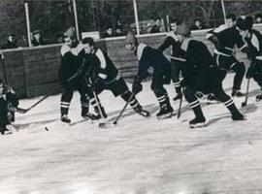2 Хоккей**. Собственно говоря, слово – **«хоккей»**, согласно одной изверсия, образовалось от старинного французкого слова «хокэ», означающего не что иное, как «изогнутый пастуший посох». По другой, наиболее известной версии, слово – «хоккей», зародилось еще в Рыцарской Англии, где проводился карнавал уборки урожая поназванием «хауки» или «хоки», во времена которого проводились забавы и, сущностью состязания было сопроводить мяч в зону соперника меандрическими палочками.

Так же знаменита и третья версия, совпадающая с английской. Она берет свое начало в Северной Америке, а конкретно, из языка могиканского племени Мохоки, игравшего в подобную забаву под названием «хогий».

Как и с названием игры, с её историей отнюдь не всё очевидно. Есть различные версии, профессионалы полемизируют до сих пор, аргументируя сопричастность той или иной страны к одной из самых популярных игр современности. Основная масса профессионалов не сомневаются лишь в одном. Прародителем зимнего вида спорта с шайбой стал хоккей на траве. Ещё с эпохи Древней Греции была знаменита игра под названием «файнинда», в которой два состязающихся атлета с маленькими меандрическими палочками сражаются за мяч.

Огромное распространение она нашла на границе VIII – VII веков до нашей эры в Спарте и, в том числе была запечатлена на барельефе стены Фемистокла, прозванной так в честь одного из основоположников афинской демократии.

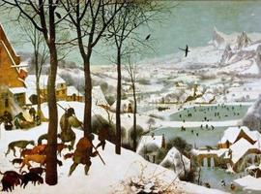Что касается хоккея на льду, то первейшие упоминания о нём встречаются на неисчислимых картинах знаменитых голландских художников.

К примеру, картина Питера Брейгеля Старшего, относящаяся к середине XVI века описывает людей с клюшками и на коньках, играющих с мячом на замёрзшем канале. Или картина Ромейн де Хуге «Портрет игрока в хоккей» дотированная концом XVII века и, показывающая чрезвычайную увлеченность с точки зрения достоверного изображения хоккейной экипировки тех лет. Другими словами, предположим родиной одного из знаменитых видов спорта, и считается Канада, но значимую роль в происхождении хоккея как явления, сыграли всё-таки старые добрые европейцы.

С 1754 по 1763 годы на территории Северной Америки велась 4-я межколониальная война, вооружённое столкновение между французскими и британскими колониями, известное как Франко-индейская война.

Британские пехотные войска, в рядах которых был распространен хоккей с мячом, иначе именуемый «бенди», часто организовывали хоккейные матчи. Таким образом, неизвестная до тех пор игра, завоевала популярность в рядах местных жителей и вскоре была внесена в график университетских соревнований, сыгравших особенную роль в развитии хоккея. Невзирая на то, что первая официальная хоккейная игра состоялась 3 марта 1875 года в Монреале, первые 7 хоккейных правил были придуманы и сформулированы в 1877 году именно студентами.

Итак, в 1879 году некий канадец по фамилии Робертсон дополнив существующие хоккейные правила, предложил использовать в качестве спортивного снаряда резиновый диск, впоследствии названый шайбой. Именно в этот знаменательный момент на смену «бенди» пришла новая национальная игра – канадский хоккей, или как мы его ещё называем, хоккей с шайбой.

**3.3. Призёры и победители на мировых европейских всероссийских соревнованиях Южно-уральских спортсменов**

**Мировые соревнования**

**Сергей Александрович Мыльников** (6 октября 1958, Челябинск) — советский и российский хоккеист, вратарь. Заслуженный мастер спорта СССР.

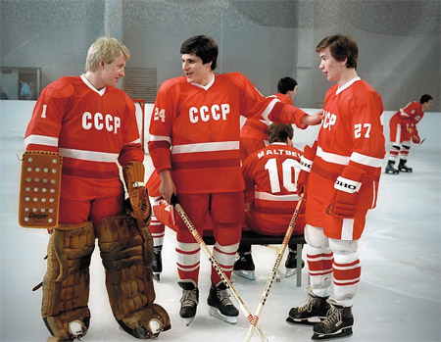

Трёхкратный чемпион мира, олимпийский чемпион 1988 года (Калгари). Награжден орденом «Знак почета».

Играл за Челябинский «Трактор»(1978–1980) (1982–1989), Ленинградский СКА (1980–1982), привлекался в состав ЦСКА во время турне в Северную Америку.

В настоящее время выступает за ветеранский хоккейный клуб «Легенды хоккея СССР». Сыновья Дмитрий и Сергей — вратари, как и отец.

**Латынина Лариса, спортивная гимнастика**

Ларина Латынина – одна из самых знаменитых русских фигур в истории олимпийских игр. На сегодняшний день она сохраняет позицию единственной гимнастки, которая выиграла на трех Олимпиадах подряд: в Мельбурне (1956), в Риме (1960) и в Токио (1964). Она − уникальная спортсменка, которая обладает 18-ю олимпийскими медалями, среди которых самые большое количество золотых – 9 штук. Спортивная карьера Ларисы началась в 1950 году. Будучи еще школьницей, Лариса выполнила первый разряд в составе сборной Украины, после чего отправилась на всесоюзное первенство в Казань. Благодаря последующим усиленным тренировкам Латынина в 9-м классе выполнила норматив мастера спорта. После окончания школы Ларисе прислали вызов на всесоюзный сбор в Братцево, где сборная команда СССР готовилась к Всемирному фестивалю молодежи и студентов в Бухаресте. Отборочные соревнования юная спортсменка прошла достойно и после получила шерстяной костюм с белой «олимпийской» полоской на шее и буквами «СССР».

Свои первые золотые медали международного масштаба Лариса Латынина получила в Румынии. А 3 декабря 1956 года Лариса отправилась на Олимпиаду в команде с П. Астаховой, Л. Калининой, Т. Маниной, С. Муратовой, Л. Егоровой. Стоит отметить, что все участницы состава дебютировали на Олимпиаде. И там, в Мельбурне, Лариса стала абсолютной олимпийской чемпионкой. А уже в 1964 году Лариса Латынина вошла в историю, как обладательница 18-ти олимпийских наград.

**Александр Иванович Тихонов** (2 января 1947, село Уйское, Колхозный район, Челябинская область) — выдающийся советский биатлонист, чемпион спартакиады СССР. Обладатель Кубка СССР 1978 г, четырёхкратный олимпийский чемпион (1968, 1972, 1976, 1980), серебряный призёр зимних Олимпийских игр 1968 года в Гренобле, одиннадцатикратный чемпион мира, пятнадцатикратный чемпион СССР.

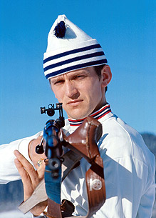Биография Александра включает в себя в том числе и учёбу в ПТУ № 5 в Челябинске по специальности «Каменщик-огнеупорщик» и три года работы на ЧМЗ (Челябинском Металлургическом заводе) в ЭСПЦ-1. Будучи членом спортобщества «Трудовые резервы», Александр тренировался, бегая на лыжах в ПКиО им. Тищенко в Металлургическом районе Челябинска, в свободное от работы время.

Александр Тихонов вошёл в историю отечественного биатлона как настоящий эстафетный «боец» — все его золотые олимпийские медали добыты в эстафетах. В истории спорта навсегда остались примеры настоящего мужества и силы характера, проявленные Александром: на Олимпиаде-1968 отыграл у ушедшего в отрыв шведского спортсмена более 40 секунд на последних 2 километрах дистанции — невиданный случай в мировом биатлоне, на Олимпиаде-1972 из-за сломанной лыжи более километра пробежал на одной лыже, но смог передать эстафету в числе лидеров.

На церемонии открытия Олимпиады-1980 в американском Лёйк-Плэсиде Александр Тихонов вполне заслуженно был выбран знаменосцем нашей олимпийской сборной.

В 1969 году за поимку особо опасного преступника Александр Тихонов был награждён орденом Красной Звезды.

После завершения спортивной карьеры занимался бизнесом избирался президентом и вице-президентом Союза биатлонистов России, в 2002-2009 занимал пост вице-президента Международного союза биатлонистов.

Официально признан легендой российского спорта в XX веке, а Международным союзом биатлонистов — лучшим биатлонистом XX века.

**Европейские соревнования**

**Южноуральские дзюдоисты стали победителями клубного чемпионата Европы в Анкаре**

В соревнованиях приняли участие по 8 лучших команд континента в мужском и женском зачетах. Мужская команда «Явара-Нева» в четвертьфинале нанесла поражение с «сухим» счетом 5:0 сербской «Красной звезде».  Досрочные победы одержали **Денис Ярцев** (73 кг) и **Ренат Саидов** (свыше 90 кг), болевым приемом выигравший у украинского легионера Станислава Бондаренко.

С таким же результатом завершился полуфинал с соперниками из французского «СГС Дзюдо». Победные очки «Яваре» принесли Ярцев и **Кирилл Денисов** (свыше 90 кг). Кирилл, обычно выступающий в весе до 100 кг, уложил нататами 160-килограмового Жана-СебастьенаБонвуазена.

В решающем матче «яваровцы» взяли верх над тюменским «Новым потоком» со счетом 4:1. Денис Ярцев переиграл в дополнительном периоде бронзового медалиста чемпионата мира-2017 ОдбаяраГанбаатара из Монголии. Ренат Саидов также в «голден скор» пропустил бросок бронзового призера чемпионата Европы-2017 в категории до 100 кг Казбека Занкишиева.

Питерский клуб «Явара-Нева», директором которого является серебряный призер Олимпийских игр, челябинец **Виталий Макаров** в девятый раз завоевал почетный трофей. Кубок самой титулованной команде Старого Света вручил посол РФ в Турции **Алексей Ерхов**. На второй ступени пьедестала почета оказались дзюдоисты «Нового потока» из Тюмени.

Добавим, что еще одно «золото» России принесла женская сборная клуба «Явара-Нева». Россиянки стали победительницами в третий раз в истории этого турнира.

**Всероссийские соревнования**

**Южно-уральские студентки стали призерами всероссийских соревнований по шорт-треку**

С 24 по 28 октября в Красноярске прошли всероссийские соревнования среди студентов по шорт-треку, на которых успешно выступили две южно-уральские спортсменки – Юлия Шишкина и Елизавета Кузнецова, ставшие победителями и призерами соревнований, сообщает министерство спорта.

Эти соревнования стали одним из этапов отбора на XXIX всемирную зимнюю Универсиаду 2019 года. Забеги были проведены на дистанциях 500 м (мужчины и женщины), 1000 м (мужчины и женщины), 1500 м (мужчины и женщины), а также эстафета 3000 м (женщины) и 5000 м (мужчины).

В соревнованиях приняли участие две челябинские спортсменки – **Юлия Шишкина** и **Елизавета Кузнецова,** студентки Уральского государственного университета физической культуры. Юлия Шишкина из Челябинска завоевала три медали. На дистанции 1000 метров и 1500 метров она получила серебро, а на 500 метров пришла к финишу третьей. Елизавета Кузнецова на дистанции 1500 метров заняла 5-е место, на «пятисотке» у нее 7-й результат, на 1000 м – 10-е место.

Кроме того, южно-уральские спортсменки успешно выступили в женской эстафете, в которой они завоевали золото.

Всероссийские студенческие соревнования по шорт-треку прошли на площадках многофункционального центра «Арена - Север». После того, как судьи определили сильнейших спортсменов во всех дисциплинах заключительного дня соревнований, на льду многофункционального комплекса «Арена. Север» состоялось награждение победителей и призеров. В церемониях награждения приняли участие технический делегат FISU по шорт-треку **Нам Хван Парк**, Посол Зимней универсиады-2019 **Николай Олюнин**, а также представители дирекции Зимней универсиады-2019.

**3.1. Каратэ Киокушинкай**

Каратэ Киокушинкай

Достижения челябинской сборной по каратэ киокушинкай:

8 апреля 2018   
Кубок Челябинской области  
🥇Долгополов Станислав   
🥈Петросян Ашот  
🥈Захаров Данил  
🥈**Тюкенеев Александр** (автор проекта)  
🥉Сыров Александр   
🥉Образцов Владимир

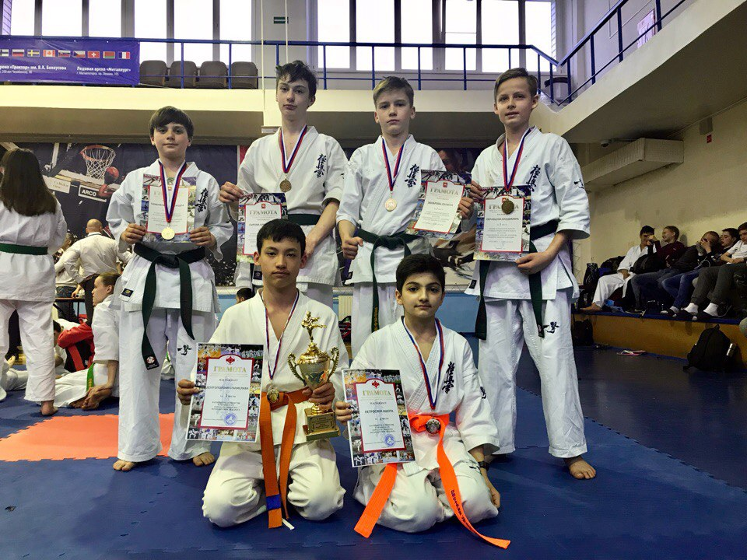

Первенство Челябинской области  
1 место - Иванов Виктор по кумитэ  
**1 место - Тюкенеев Александр по ката**  (автор проекта)  
3 место - Захаров Данил по кумитэ  
3 место - Кравченко Анастасия по кумитэ

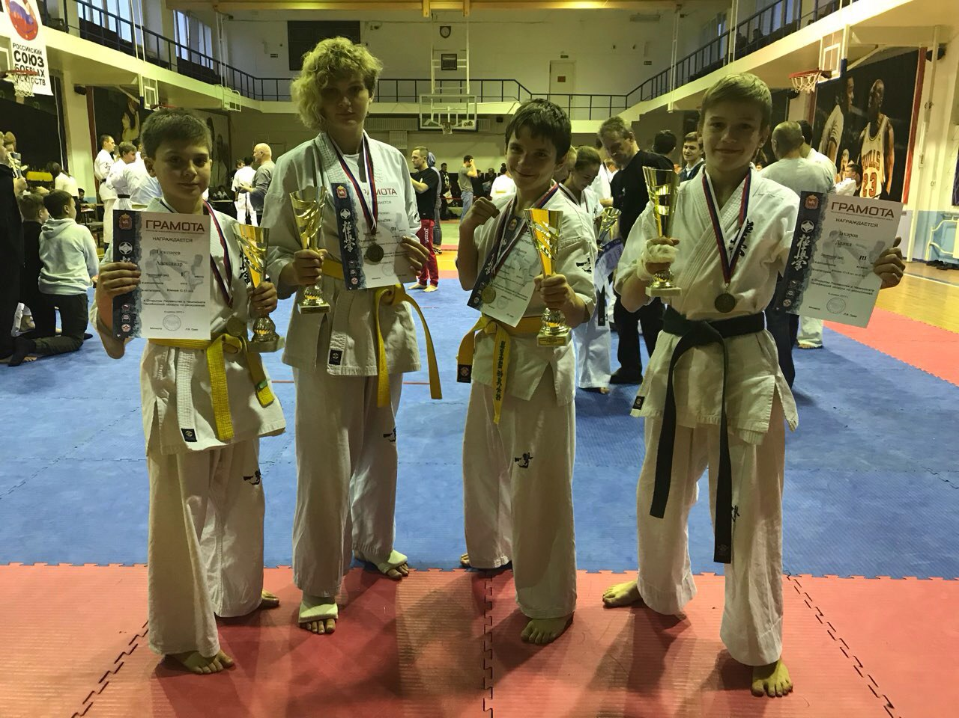

**Заключение**

Я рассказал о достижениях Южноуральцев, как развивался спорт на Южном Урале и показал, что наши спортсмены очень сильные и добиваются больших успехов.

Я хочу, чтобы наши спортсмены были такими же сильными духом, и показывали себя во всю силу!

**Список литературы:**

**Интернет ресурсы:**

1 [https://megapredmet.ru](https://megapredmet.ru/1-67054.html)

2 <https://ppt-online.org>

3 <http://pravmin74.ru> ,<http://chelsport.ru>,<https://hornews.com>